公众账号文章直接嵌入抢购、拼团、砍价小程序活动页教程

一、抢购

**路径格式：**pages/index/tcqianggou?goods_id=10 （注意中奖是英文格式 问号 ，不能有空格）

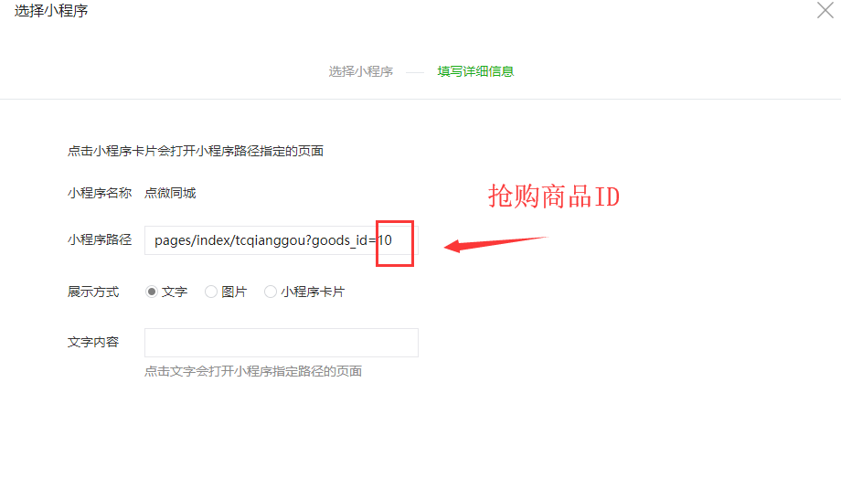

二、拼团

**路径格式：**pages/index/tcptuan?goods_id=2 （注意中奖是英文格式 问号 ，不能有空格）

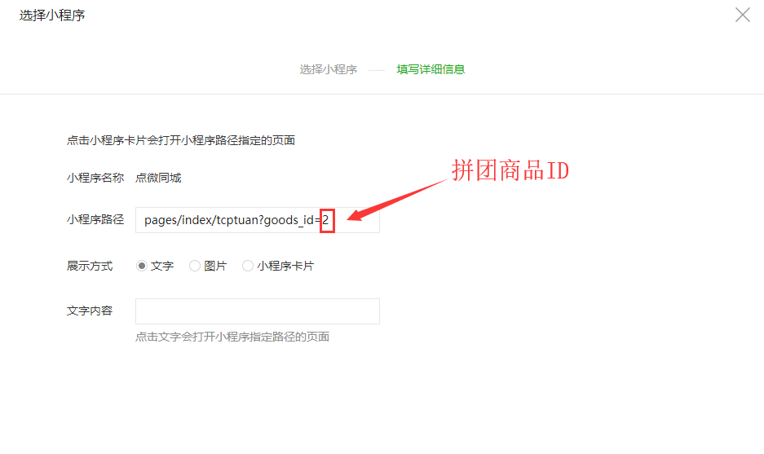

三、砍价

**路径格式：**pages/index/tckjia?goods_id=3 （注意中奖是英文格式 问号 ，不能有空格）

